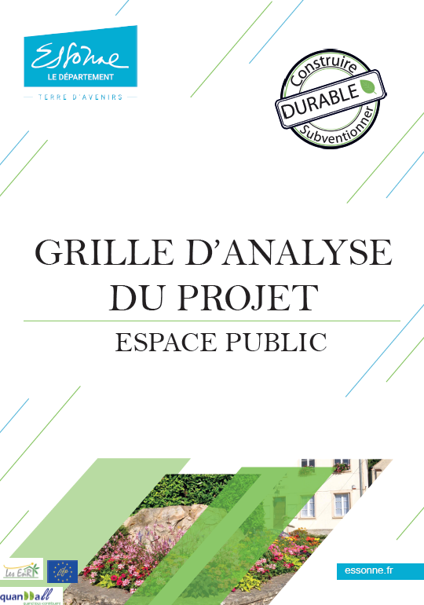

En vertu de la délibération 2022-04-0001, chaque décision de financement du Conseil départemental relative à des opérations de construction ou de rénovation lourde d’équipement ou espace public d’un montant de plus de 300 000 € H.T. présentera une grille d’analyse au regard de 5 des 10 objectifs du référentiel Construire et subventionner durable.

ESPACE PUBLIC

MAÎTRE D’OUVRAGE :

LIBELLE DE L'OPERATION :

COUT ESTIME DES TRAVAUX H.T. :

Grille d’analyse du projet

OBJECTIFS | PRISE EN COMPTE DANS LE PROJET
 Intégrer dans son environnement le bâtiment, équipement ou espace public de façon optimale :

Intégration systématique aux projets d'aménagement des modes de déplacements autres que la voiture, permettant la limitation de l'étalement urbain

Orientation favorisant l'architecture bioclimatique

Choix de l'emplacement du bâtiment afin de limiter l'exposition aux risques naturels et industriels, ainsi qu'à d'éventuelles nuisances sonores ou atmosphériques connues

Préservation de la biodiversité (continuités écologiques, diversité des milieux, choix des essences…)

Valorisation du potentiel du site : ressources naturelles locales, potentiel énergétique, paysage,

Possibilités d'adaptation en imaginant des fonctionnalités futures

 Optimiser la gestion des eaux de pluies en limitant l'imperméabilisation

Limiter l'imperméabilisation en favorisant la végétalisation des sols ou autres dispositifs

Récupérer les eaux pluviales pour différents usages

Respecter le caractère séparatif des réseaux des eaux pluviales et usées

 Réaliser des chantiers durables et solidaires

Embauche de personnes éloignées de l'emploi, formation des personnels et lutte contre toutes les formes de discrimination

Bonne gestion des déchets de chantiers : organiser le tri des déchets du chantier et valoriser des matériaux issus des déconstructions, en proscrivant la déconstruction par implosion

Limiter les nuisances générées notamment par le bruit et la poussière et informer les riverains

Phasage des travaux tenant compte de la fragilité du milieu et des cycles de la biodiversité (nidification…)

 Favoriser l'emploi de produits, techniques et procédés permettant :

Simplicité et coût modéré de gestion et d'entretien

Durabilité et facilité de maintenance et adaptation dans le temps

Cycle de vie respectueux de l’environnement : privilégier les matériaux éco-certifiés, présentant une traçabilité, limitant les gaz à effet de serre, locaux, réutilisés, recyclés, sains, stockant le carbone, facilement recyclables en fin de vie
 Systématiser la prise en compte des modes de déplacements alternatifs à la voiture individuelle

Équipements des espaces publics : parking à vélos et accès à une douche, emplacements pour les poussettes, équipements pour les personnes à mobilité réduite, voies de circulation douces

SYNTHESE :

- Objectif(s) très prioritaire(s) (au moins 1) :

- Objectif(s) prioritaire(s) (au moins 1) :

